КОРОСТЫЛЕВА АЛЕКСАНДРА

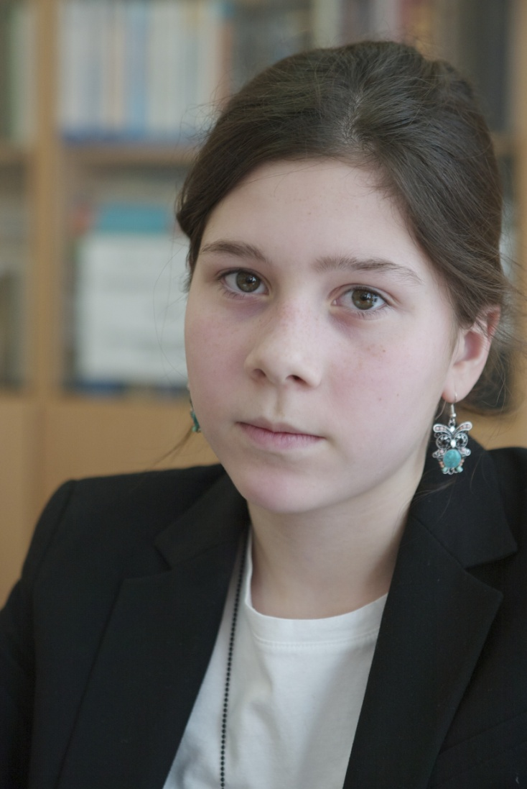


ВОЕННОЕ ДЕТСТВО МОЕЙ СЕМЬИ.
ПРАДЕДУШКА САША И ПРАБАБУШКА ЛЮБА

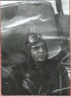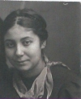

Мой прадедушка – Райченков Александр Филиппович подполковник, летчик 2 класса. Закончил летное училище. В 22 года попал на фронт. Защищал Сталинград. Получил тяжелое ранение головы. По окончанию войны дослужился до подполковника военной авиации. Получил Орден Красной звезды, Медаль За отвагу
Моя прабабушка – Райченкова Любовь Ивановна, вольнонаемная. В 20 лет ушла на фронт добровольцев. Служила разнорабочим в авиационном полку в Сталинграде. Получила медаль За отвагу и Орден Отечественной войны II степени. После войны работала мастером шитья в училище.
Моя прабабушка Люба в 20 лет попала в район Сталинграда в 1941 году. Была вольнонаемной в одном из авиаполков. Там она познакомилась со своим будущим мужем Сашей. И я расскажу несколько эпизодов из ее воспоминаний.
В конце марта 41-го года пришло решение перебазировать аэродром в Воропоново на правый берег Волги в 12 км от Сталинграда. Приехав в Воропонов, все стали устраиваться по своим помещениям. Там была баня, столовая, клуб. В бараке жили летчики и техники.
Военные действия все учащались, бомбили Сталинград по нескольку раз в день. В воздухе все время шли бои. Наши сбивали, и наших сбивали. Аэродром бомбили почти каждый день, все ходили измученные.

Вспоминая все это почти через 60 лет, когда моей прабабушке исполнилось 80-т лет, ее рассказ звучит без страха, ненависти, обиды за разбитую молодость. Она говорила, что и в то время была только страшная усталость.
Самое страшное из всех рассказов прабабушки был рассказ о том, как убило двух жен летчиков Бурназяна и Ехнева. Они шли по аэродрому с детьми. Дети бегали и играли. Началась бомбежка. И женщин разорвало на куски, а дети остались целыми. Это все произошло на глазах мужей и друзей. Даже помочь никто не успел. Сергей Бурназян, командир эскадрильи, ходил «сам не свой» и все время рвался в бой.
К тому времени моя прабабушки Люба и прадедушка Саша поженились. Они пришли к командиру части и попросили их поженить. В военное время так было положено. Ни ЗАГСов, ни дворцов бракосочетаний, ни белых платье – ничего не было. При очередном налете, немцы били по стоянкам наших самолетов и их «землянка» была разрушена до основания. Аэродром превратился в сплошное месиво. 15 августа был дан приказ перебазироваться на другой берег Волги. Итак, все собрались на другом берегу Волги. Девушки жили в сарая для скота, а летчики и техники в стогах сена. А от моего прадедушки Саши уже третий день не было вестей. Наконец, сказали, что он был сбит над Сталинградским тракторным заводом, но остался жив, перелетел через Волгу и упал где-то в районе нижней Ахтубы. Находится в каком-то госпитале. Прабабушке разрешили идти искать мужа. «Я оделась и пошла по степи вниз по Волге. Я заходила во все дома, школы, палатки, где были раненные, и говорила, что 23 августа был сбит летчик, который перелетел Волгу и упал на нашей стороне. Раненные лежали везде, на соломе, в одежде, залитой кровью. Идти по степи было страшно. Летали немецкие самолеты, обстреливали и сбрасывали бомбы на идущих людей. Так я дошла до самого низа реки Ахтуба. В одной из школ и мне сказали, что есть какой-то раненый летчик. И когда я вошла в класс и назвала фамилию, мне навстречу поднялась фигура в залитой кровью гимнастёрке и с забинтованной головой. Это был мой Саша. Он вышел ко мне со словами благодарности и с просьбой забрать его отсюда. На аэродроме мне дали машину, и я его привезла в часть».
На следующий день, в очередном бою, был подбит самолет Теплитского. Он загорелся в воздухе и упал. Лётчика вытащили из самолета пылающим. Он шагнул, упал и умер.
Страшные бои продолжались. Гибли наши ребята и прибывали новые. Пришел приказ об эвакуации вольнонаемных работников. Прабабушке надо было уезжать. А вокруг было очень страшно. Волга горела. «По берегу ходили раненые с ужасом в глазах. Было много мертвых. А живые, чуть передохнув, должны были переправляться через Волгу в сталинградское пекло. Но было одно радостное событие. У нас с Сашей должен был родиться малыш. И он уговорил меня вернуться в Москву».

20 января 1943 года прабабушка добралась до Москвы. Ее долго не пускали в Москву – нужен был специальный пропуск и прописка в Москве. Пока она ждала пропуск, то жила под Москвой, в деревне, где нечего было есть. Ее подкармливал пятилетний сын хозяйки, который воровал со стола для нее картошку. В Москве ее встретили ее мама и бабушка. Они жили, как и все москвичи, голодно. Иногда кто-нибудь с передовой привозил мерзлую конину. 27 января моя прабабушка пошла по арбатским переулкам до роддома. И 28 января в 21.30 родила крошечную девочку. Восьмимесячную. Дочку назвали Женей. В честь погибшего Жени Харченко, друга юности прабабушки. Это моя бабушка.
В конце февраля их прописали в Москве, они получили иждивенческую и детскую карточку. Стали кушать хлеб. У прабабушки было много молока. И она его сдавала как донор другим детишкам. Их прикрепили к спецмагазину на углу Еропкинского переулка. Там давали более качественные продукты. В место чая давали – какавеллу. Это кожура от зерен какао. Ее заваривали и пили, а остатки кожуры прабабушка перемалывала, добавляла немного муки и пекла лепешки. За хлебом она ходила к пяти часам утра в булочную на Метростроевскую улицу (ныне ул. Остоженка). Стояла в очереди и получала свежий, а иногда и горячий хлеб.
«А Москву все еще бомбили. Мы не бегали в метро, а закутывали ребенка в одеяло, садились в коридоре на стулья. Так сидели до отбоя».
Жизнь течет, и война идет к самому концу. Наши войска уже у ворот Берлина. В ночь на второе мая пал Берлин. Восьмое мая маршал Жуков подписывает капитуляцию – войне конец. Девятое мая объявлен днем Победы. «Мы сидим на кухне и празднуем, а потом выходим на улицы Москвы, где много, много людей, плачущих, смеющихся, обнимающихся, пляшущих. Вот и закончилась это страшное время. Все мои близкие живы и здоровы. Началась мирная жизнь.»
Моя прабабушка умерла в 2010 году. Но ее рассказы о молодости, войне, любви, невзгодах и счастье всегда будут в моей памяти. Я ее очень люблю!

ЛЕОНИД ИЛЬИЧ БРЕЖНЕВ

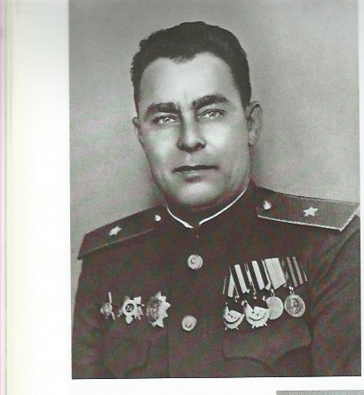
«Защищая Родину, сражаясь против фашизма, наши солдаты, наши люди думали о мире. Мы воевали за то, чтобы не было больше военных пожарищ. Мы воевали за то, чтобы не рыдали матери, оплакивая своих сыновей. Мы воевали за то, чтобы отстоять свободу своего народа и народов других стран, отстоять их право на жизнь, на счастье» (Л.И. Брежнев).
С июля 1941 года Л.И. Брежнев находился на фронте. В качестве заместителя начальника политуправления Южного фронта, затем начальника политотдела 18-й армии , начальника политуправления 4-го Украинского фронта он принимал активное участие в разработке и осуществлении ряда крупных операций Советской Армии на Кавказе, в Причерноморье, в Крыму, на Украине, а потом в освободительном походе за рубежами нашей Родины. За образцовое выполнение боевых заданий на Южном фронте в ходе известной Барвенково-Лозовской операции Л.И. Брежнев был награжден в марте 1942 года первым орденом Красного Знамени. Воины 18-ой армии показывали в боях за Новороссийск пример бесстрашия и мужества.

Герои легендарной Малой земли – небольшого плацдарма на западном берегу Цемесской бухты, которым овладел 4 февраля 1943 года десантный отряд под командованием Ц.Л. Куникова - 225 дней проливали кровь на клочке земли площадью менее 30 квадратных метров. Брежнев был инициатором замысла по осуществлению в сентябре 1943 года десантной операции 18-й армии и Черноморского флота, после которой Новороссийск был полностью очищен от врага.
Он участвовал в освобождении Чехии, Словакии (Чехословакии), Польши, Румынии, Венгрии. А когда победоносные салюты возвестили окончание самой тяжелой и кровопролитной из воин, пережитых нашей страной, и на Красной
площади в Москве состоялся парад Победы, Л.И. Брежнев по праву был в рядах его участников в качестве комиссара сводного полка 4-го Украинского фронта.

